KM3NeT

Table des matières
KM3NeT 1
Introduction 2
Objectifs scientifiques 2
Conception du détecteur 3

Introduction
Le Cubic Kilometre Neutrino Telescope, en abrégé KM3NeT, est une infrastructure de recherche européenne située au fond de la mer Méditerranée. Elle héberge des télescopes à neutrinos Cherenkov sous-marins, conçus pour détecter et étudier les neutrinos provenant de sources astrophysiques lointaines ainsi que de notre atmosphère, contribuant ainsi de manière significative aux connaissances en astrophysique et en physique des particules.
Un réseau de milliers de modules de capteurs optiques détecte la faible lumière Cherenkov dans les profondeurs de la mer provenant des particules chargées issues des collisions entre les neutrinos et l'eau ou la roche, à proximité du détecteur. La position et la direction des modules optiques ainsi que l'instant d'arrivée de la lumière sur les photomultiplicateurs sont enregistrées avec une grande précision. Les trajectoires des particules sont reconstruites à partir de ces mesures.
Le projet KM3NeT prévoit la construction de plusieurs de ces détecteurs dans les profondeurs de la mer Méditerranée, le long des côtes sud de l'Europe : KM3NeT France (au large de Toulon) héberge le détecteur ORCA (Oscillation Research with Cosmics in the Abyss), KM3NeT Italie (au large de Portopalo di Capo Passero, Sicile, Italie) héberge le détecteur ARCA (Astroparticle Research with Cosmics in the Abyss). Les deux détecteurs collectent déjà des données, exploitables pour la recherche. KM3NeT Grèce (au large de Pylos, Péloponnèse, Grèce) est disponible pour étendre l'infrastructure de recherche KM3NeT pour une prochaine phase de développement.
Le projet KM3NeT poursuit le travail effectué pour le télescope à neutrinos ANTARES exploité au large des côtes françaises entre 2008 et 2022.
La gestion, la gouvernance et la coordination de la mise en œuvre et de l'exploitation de KM3NeT sont assurées par une collaboration internationale, qui regroupe plus de 68 instituts issus de 21 pays du monde entier. La communauté KM3NeT se compose d'environ 360 scientifiques, ainsi que d'ingénieur·es et de technicien·nes.

Objectifs scientifiques
Les principaux objectifs de la Collaboration KM3NeT sont :
- La découverte et l'observation ultérieure de sources de neutrinos de haute énergie dans l'Univers, sondant une grande variété d'objets cosmiques tels que les rémanents de supernova, les sursauts de rayons gamma, les supernova ou les étoiles en collision. En identifiant les neutrinos provenant de ces sources, KM3NeT vise à mieux comprendre les origines des rayons cosmiques et les mécanismes à la source de certains des événements les plus extrêmes de l'Univers.
- L'étude approfondie des propriétés fondamentales des neutrinos, en particulier les oscillations des neutrinos, notamment pour déterminer la hiérarchie de masse des neutrinos en mesurant les oscillations des neutrinos atmosphériques. La capacité à distinguer les différents états de masse des neutrinos fournira des informations cruciales sur la nature des neutrinos et leur rôle dans le modèle standard de la physique des particules.
Au-delà de ces objectifs scientifiques principaux, le télescope est un outil puissant dans la recherche de matière noire dans l'univers. En outre, l'infrastructure de recherche abrite des instruments pour d'autres sciences telles que la biologie marine, l'océanographie et la géophysique, pour la surveillance à long terme et en temps réel des grands fonds et du fond marin, à plusieurs kilomètres de profondeur.

Le détecteur ARCA est un télescope de la taille du kilomètre cube qui recherche des sources de neutrinos dans le cosmos. Le détecteur ORCA est optimisé pour mesurer les propriétés du neutrino lui-même, et ainsi étudier des questions liées à la physique des particules. Chacun des sites sous-marins est également équipé de divers instruments scientifiques pour les sciences de la Terre et de la mer.

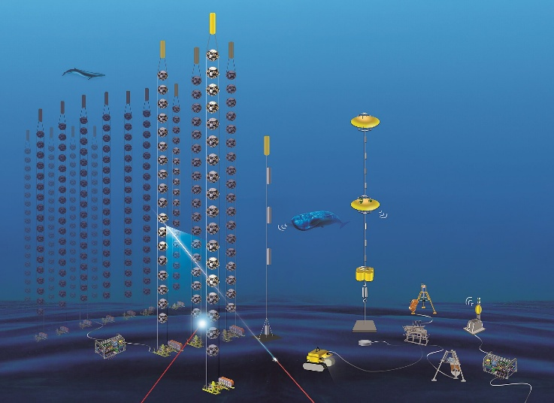
Conception du détecteur
Les infrastructures en France et en Italie sont conçues pour être équipées de près de 200 000 capteurs de lumière (photo-multiplicateurs, ou PMT) répartis dans trois blocs de construction : deux pour KM3NeT/ARCA et un pour KM3NeT/ORCA. Un bloc comprend 115 lignes de détection verticales flexibles (unités de détection, ou DU) fixées au fond de la mer. Chaque ligne supporte 18 modules de capteurs sphériques (module optique, ou DOM) résistants à la pression et chaque DOM comprend 31 tubes photomultiplicateurs. Chaque bloc de construction constitue ainsi un réseau tridimensionnel de photodétecteurs qui peut être utilisé pour détecter la lumière Cherenkov produite par les particules relativistes émergeant des interactions avec les neutrinos.
Le site KM3NeT Italie, qui héberge le détecteur ARCA, se trouve à une profondeur de 3450 m. Il est optimisé pour la détection des neutrinos cosmiques de haute énergie dans la gamme TeV-PeV grâce à l'espacement important des modules optiques : les 18 modules sont approximativement espacés de façon égale sur des lignes d'environ 700 m de hauteur et espacés d'environ 90 m les uns des autres.
Le site KM3NeT France, qui héberge le détecteur ORCA, se trouve à une profondeur de 2475 m. Les modules optiques plus rapprochés permettent au détecteur d'être optimisé pour la détection de neutrinos dans la gamme des GeV. ORCA sera composé de 115 lignes dans un réseau de 20 m, avec un espacement de 9 m entre les modules optiques d'une chaîne. Au total, le réseau a un diamètre d'environ 210 m et les lignes mesurent 200 m de hauteur.
La position des modules et le temps d'arrivée de la lumière sur les photomultiplicateurs à l'intérieur sont mesurés avec une grande précision. Chaque module optique a un diamètre d'environ 44 cm, contient 31 tubes photomultiplicateurs de 3 pouces avec l'électronique correspondante, et est relié à la terre par un réseau optique à large bande passante. Grâce à un réseau électro-optique de câbles et de boîtes de jonction sur le fond marin, les modules optiques sont reliés à des stations de contrôle à terre pour l'alimentation électrique, le contrôle des détecteurs et la transmission des données.
Si les lignes contenant les modules optiques sont ancrées sur le fond marin, elles peuvent osciller au gré des courants en haute mer. La position et l'orientation des modules optiques, et donc des tubes photomultiplicateurs qu'ils contiennent, sont mesurées de manière dynamique à l'aide d'un système acoustique et d'un système de boussole. Dans chaque module optique, des impulsions LED contrôlées sont utilisées pour l'étalonnage du temps.
Les infrastructures terrestres de chaque site comprennent un réseau de serveurs informatiques, pour effectuer le premier filtrage des données, avant de les transmettre à un centre de données KM3NeT pour qu'elles soient stockées et analysées par les scientifiques de KM3NeT.

